DANAS PONOVNO UČIMO O LIJEVOJ I DENOJ STRANI. MOŽETE PONOVNO POGLEDATI VIDEO: https://www.youtube.com/watch?v=KFUMYzC1RnI
NAKON TOGA, SLIJEDITE UPUTE:
(NAJBOLJE BI BILO DA STANETE PORED DJETETA, KAŽETE DJETETU ŠTO TREBA NAPRAVITI TE VI TAKOĐER NAPRAVITE TO ISTO).
1. STAVI OLOVKU U DESNU RUKU.
2. STAVI OLOVKU U LIJEVU RUKU.
3. DESNOM RUKOM DOTAKNI DESNU NOGU.
4. LIJEVOM RUKOM DOTAKNI LIJEVU NOGU.
5. DESNOM RUKOM DOTAKNI DESNO OKO.
6. LIJEVOM RUKOM DOTAKNI LIJEVO OKO.

DJETETU MOŽETE DAVATI I DRUGE UPUTE, OSIM OVIH.

L
D
ZA KRAJ, POGLEDAJ OVU SLIKU:
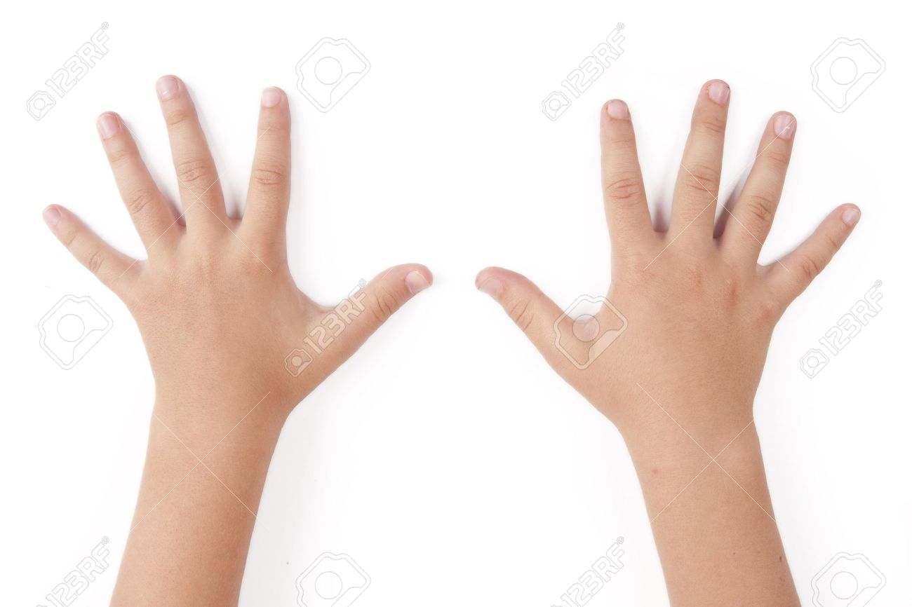
I ODGOVORI NA PITANJA (MOŽEŠ USMENO ILI U BILJEŽNICU):
1. KOJE SLOVO JE NA DJEČAKOVOJ LIJEVOJ RUCI?
2. KOJE SLOVO JE NA DJEČAKOVOJ DESNOJ RUCI?
NACRTAJ I TI SEBI SLOVO L NA LIJEVOJ RUCI I SLOVO D NA DESNOJ RUCI.
(MOGU SE DJETETU NACRTATI SLOVA I ZATIM IZVODITI GORE NAVEDENE AKTIVNOSTI)

